UNAS webshopon automatikus végösszegi kedvezmény rögzítése
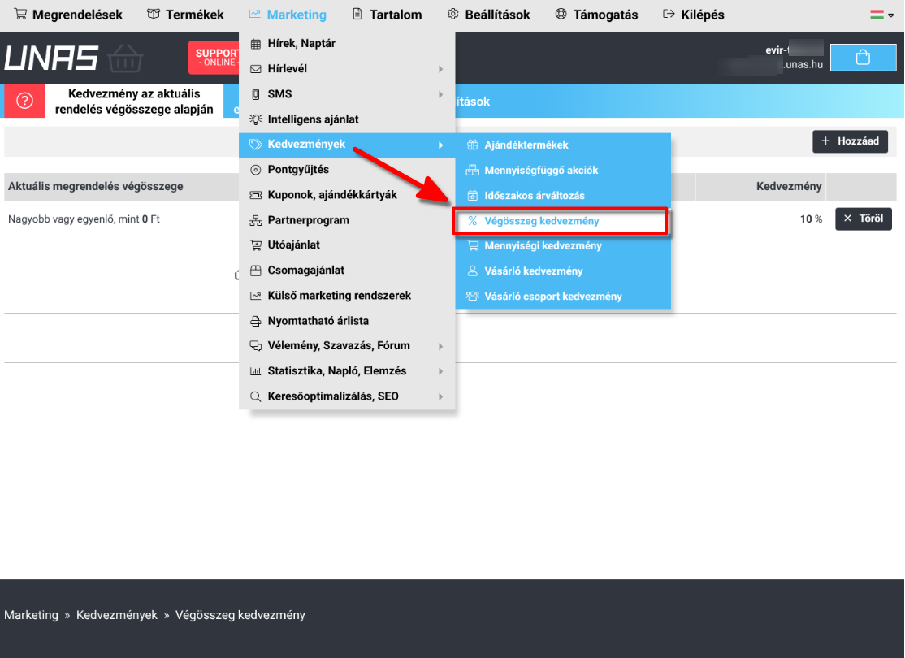
A UNAS admin felületén lehet rögzíteni automatikus végösszegi kedvezményt és termék kedvezményt is.
A felső menüsorban a Marketing, Kedvezmények, Végösszegi kedvezmény menüpontra kell kattintani.

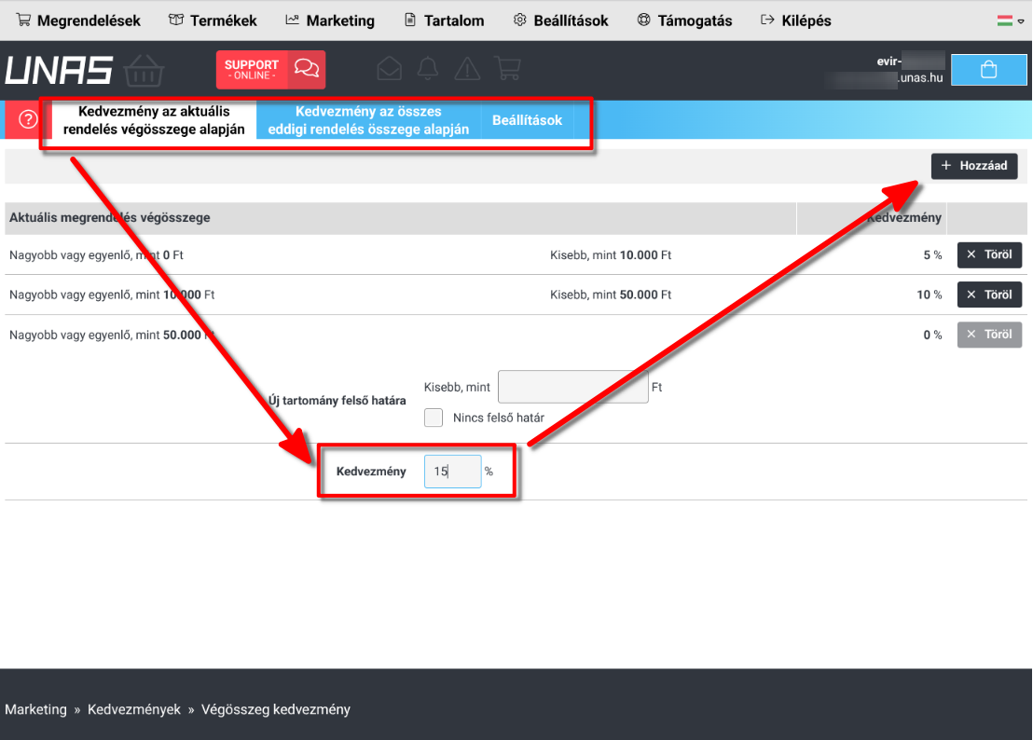
- A Végösszegi kedvezmény oldal felső menüsávjából érhetőek el a kedvezmény adatait szerkesztő oldalak:
  - Kedvezmény az aktuális rendelés végösszege alapján vagyKedvezmény az összes eddigi rendelés összege alapján
    - Új tartomány felső határa ha nincs kitöltve, akkor a kedvezmény az összes rendelésből levonásra kerül és ha már vannak rögzített tartományok, akkor az azokon kívül eső kosárértkekből is levonásra kerül.
    - Kedvezmény % értéke adható meg.
    - Hozzáad gombra kattintva menti el a kedvezményt.
  - Beállítások oldalaon a kedvezménnyel kapcsolatos korlátozó beállításokat lehet elvégezni.
Bővebb információk a UNAS tudástár - végösszegi kedvezmény oldalon találhatók!

Kapcsolódó oldalak:
- UNAS beállítás: Szolgáltatások
- Rendelés szállítási mód beállítása az UNAS felületen
- UNAS telepítés / beállítás
- Külső webshop üzemeltetése
- Webshophoz tartozó törzsadatok, beállítások

